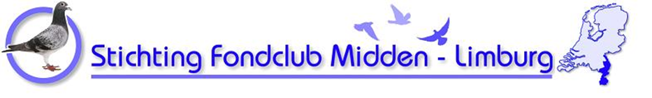
Informatie internationale Bony-kampioenschappen
Fondclub Midden – Limburg 2016

- Bony Barcelona Champions League (BBCL) – NIEUW
Aan deze duif-competitie kan door elke liefhebber die deelneemt aan de wedvlucht Barcelona met een onbeperkt aantal duiven worden deelgenomen.
Inleg € 5 per duif.
Totale inleg – minus 25% voor kosten – wordt als volgt uitgespeeld: 20% - 15% - 10% - 9% - 8% - 7% - 6% - 5% - 4% - 3% - 2% en 11x 1%. In totaal 22 geldprijzen.
Voorbeeld:
deelname 2.000 duiven x € 5 = € 10.000. Beschikbaar voor prijzengeld € 7.500.
1e prijs € 1.500, 2e prijs € 1.125 en verder aflopend tot nr. 22 die € 75 ontvangt.
Inschrijving eindigt dag vóór lossing Barcelona, 30 juni 2016 te 24.00 uur.
- International Bony Barcelona Cup (IBBC) – 2e editie
Dit kampioenschap wordt uitgespeeld over de 1e getekende en de 2e tot en met 5e getekende.
Inleg € 20 per liefhebber.
Prijsverdeling: 1e prijs € 500 - 2e prijs € 300 - 3e prijs € 200 - 4e prijs € 100 - 5e prijs € 100. Prijzengeld is gegarandeerd!
Inschrijving eindigt dag vóór lossing Barcelona, 30 juni 2016 te 24.00 uur.
- Bony SGR Cup en Bony Omega 3 Cup – 11e editie
Bony SGR Cup: Pau (1e 2 getekende), Barcelona, St. Vincent, Marseille, Narbonne en Perpignan (1e 5 getekende)
Bony Omega 3 Cup: Barcelona, Marseille en Perpignan (1e 3 getekende).
Inleg € 30 per liefhebber voor beide kampioenschappen samen.
Prijsverdeling per kampioenschap: 1e prijs € 500 - 2e prijs € 300 - 3e prijs € 200 - 4e prijs € 100 - 5e prijs € 100. Prijzengeld is gegarandeerd!
Inschrijving eindigt dag vóór lossing Pau, 16 juni 2016 te 24.00 uur.
Na genoemde aanmelddata worden geen inschrijvingen meer aanvaard.
Op onze website www.fondclub.net vindt u alle richtlijnen voor deelname en aanmelden.
Kies uw eigen taal: Nederlands, Duits, Engels of Frans.
Prijsuitreiking en huldiging zal plaatsvinden op zaterdag 3 december 2016 in zaal Mirage te Susteren (NL).
Vragen?
Stuur een mail aan info@fondclub.net of bel (00 31) 475 48 69 52 (Hans Bodelier - Echt).

